件1

2023年度提升学会服务科技创新能力计划立项项目中期进展报告书

项目名称: “守护生命、健康成长”
青少年健康科普活动
承担单位: 江苏省药理学会
填报时间： 2023.8.25
联 系 人： 林莉莉
手 机： 13057224411

江苏省科学技术协会制
二〇二三年八月

填表说明

一、项目中期进展报告书是项目阶段性评价的重要依据，填写必须实事求是，保证填报内容真实、数据准确。
二、项目类别按项目子项名称填写，无子项的项目除外。
三、项目名称按项目立项文件公布的项目名称填写。
四、项目工作开展及目标任务完成情况需提供图片、文字等材料作为佐证，附件与报告书一并提交。

项目  类别 |  | 科技为民服务实事专项
项目  名称 |  | “守护生命、健康成长”青少年健康科普活动
项目负责人 |  | 姓名 | 林莉莉 | 出生年月 | 1975.7
 |  | 职务  职称 | 教科研处主任，教授 | 手机 | 13057224411
 |  | 工作  单位 | 无锡卫生高等职业技术学校
一、立项以来工作开展情况（围绕项目目标已开展的工作，包括工作具体内容、解决的问题及产生的影响。需提供必要的佐证材料。）
项目立项以来，依托江苏省药理学会科技服务专家团队，成立了由高校、职校科普专家组成的项目实施团队共计14人，分布在全省各个城市。对照目标任务，项目团队积极开展青少年健康科普活动，截止8月，项目组全体成员在省内6个城市，面向幼儿园、中小学和大学生群体开展9场青少年健康科普教育活动，其中科普讲座4场，科普体验3场，科普技能训练2场；健康科普系列活动的内容包括健康知识宣传，健康技能训练、禁毒知识讲座和祖国传统文化传播。
结合青少年学习经历和关心的问题，针对不同层次青少年制定不同科普活动，通过开展科普讲座、技能培训、实训基地开发等系列校园科普活动，使学生客观全面地认识到科技发展的现状，培养学生从事科学研究的兴趣，一丝不苟的科研态度和脚踏实地科研精神；将健康科普教育渗入日常专业学习中，帮助青少年养成健康生活习惯和行为，促进青少年健康成长，提高全民健康水平，助力健康中国。同时，活动的开展也带动大学生、青年教师加入科普宣传志愿者队伍，向身边的人进行科技传播。
江苏省药理学会以学会网站、微信公众号为载体，充分利用互联网的优势，积极宣传推广健康科普活动，向公众推广传播健康科普知识，力争让更多民众参与到关注青少年健康成长的知识宣传中来，让科普知识惠及更多群体，这不仅是广大科技工作者关注青少年健康成长的生动实践，更是学会承担社会责任的重要探索。
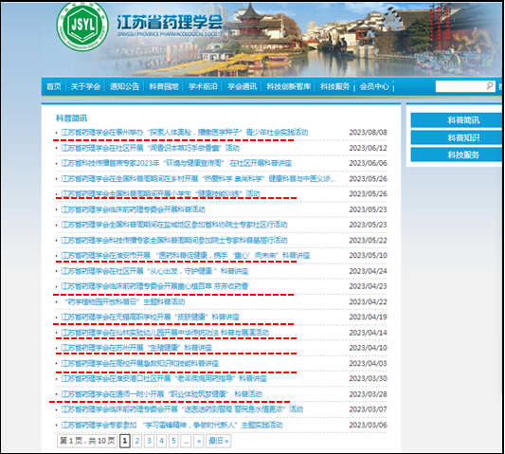
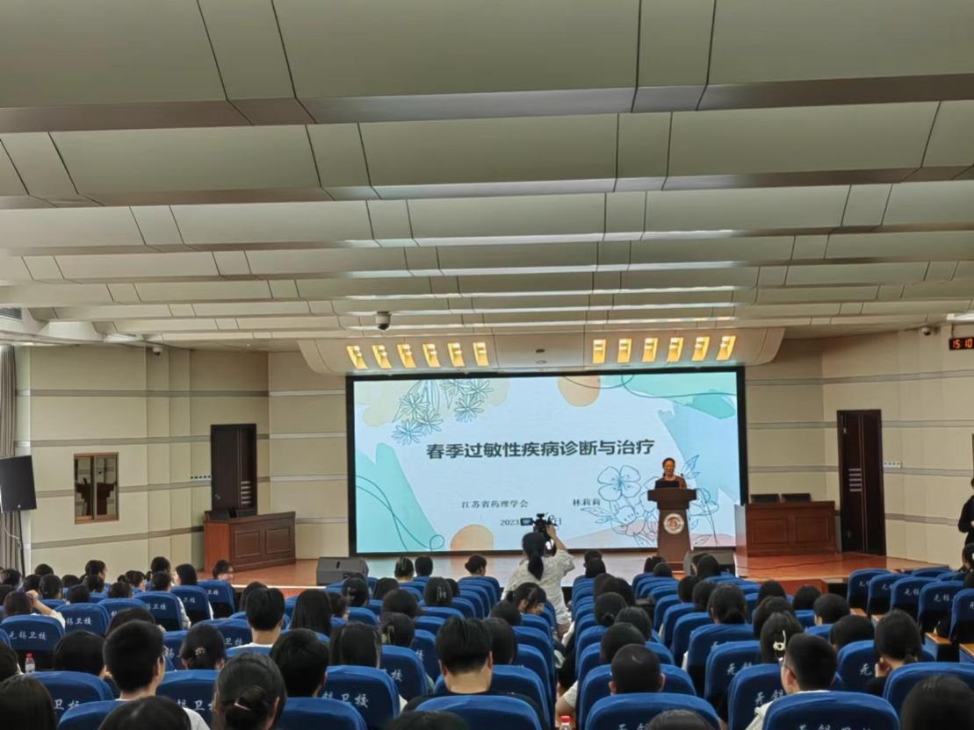
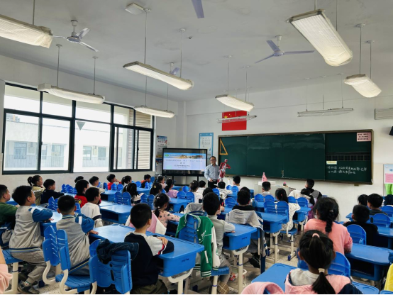
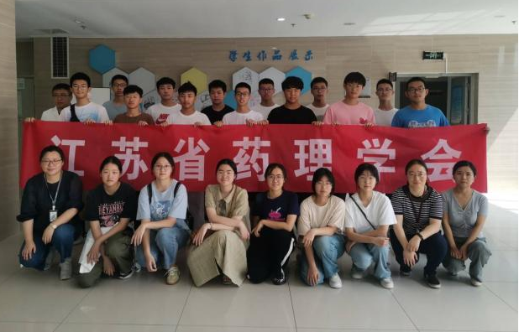

二、各项指标任务已完成情况（逐项列举说明，定量与定性相结合，定量必须准确，定性必须客观。需提供必要的佐证材料。）
1、为更好展现学会的社会服务能力，紧紧围绕江苏省药理学会2023年“守护生命、健康成长”青少年健康科普服务实事专项活动，江苏省药理学会定目标，明方向，有规划、有节凑、按计划推动项目顺利开展。2023年3月26日江苏省药理学会教学药理专委会委员，南通卫生高等职业技术学校任亚丽副教授带领学会会员一行开展“职业体验筑梦健康”科普活动，通师一附小二十多个充满活力的少先队员开启一段愉快的医学探秘体验。
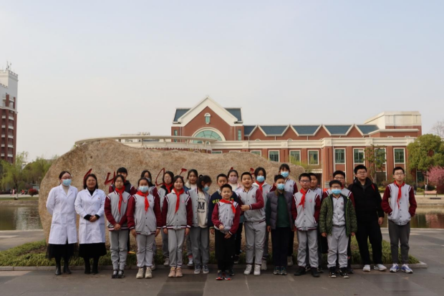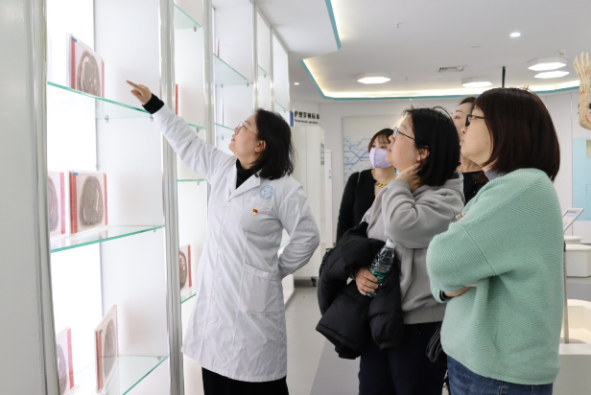
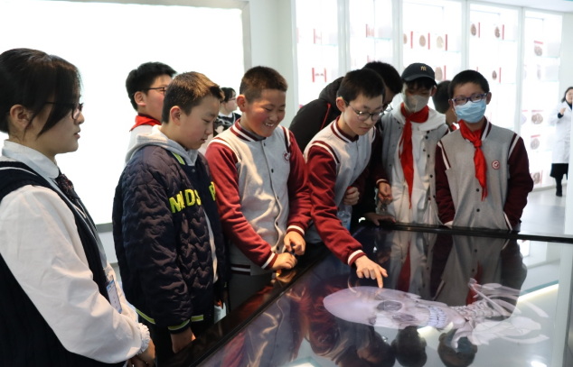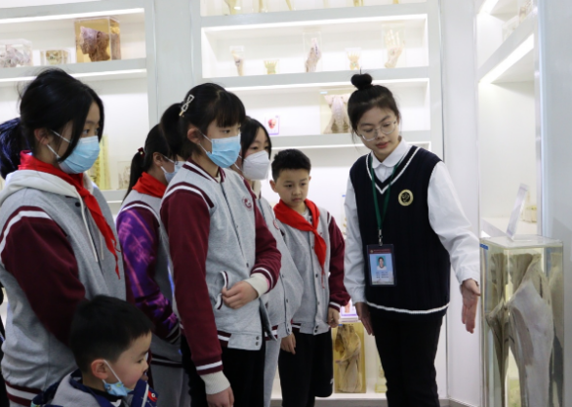
任亚丽副教授团队首先带领学生到了人体生命科学馆，了解身体结构，探索人体奥秘，学习人体小知识。在任老师的带领下，孩子们参观了人体标本、观看3D动画、佩戴VR眼镜、参与知识互动小游戏，通过沉浸式参与，认识了心、肝、脾、肺、肾等脏器，观看了肌肉、神经、骨骼等组织，了解到自己出生前在妈妈的肚子里游泳，肾可以过滤很多身体代谢的废物、抽烟对肺的伤害等都觉得很新奇，超多的人体结构让学生们看得眼花缭乱，津津有味，真实的参观让孩子们认知人体正常结构，树立爱护身体的理念，养成良好的生活习惯。学生们第二站来到护理实训楼，有序参观手术室、母婴保健室和居家养老实训室，体验护理职业特征！在手术室里，许多大型仪器和手术床都让学生们充满好奇，感到特别新鲜，摸摸这里摸摸那里，认真听着老师讲着各种仪器！在母婴保健和居家养老实验室里，学生们看到了许多新奇玩意儿，有奇形怪状的梳子，有各种各样的乐器，有放大的扑克牌，有带放大镜的指甲剪，孩子们十分新奇，仔细观察，爱不释手。通过参观体验，学生们纷纷表示，觉得自己能健康成长实在不易，爸爸妈妈和医护人员都付出很多，以后要好好生活，健康成长。
2、为增强研究生和大学生同学的自救互救能力，推进新时代文明实践科普宣传建设，学习和掌握急救技能，有助于在紧急情况发生时及时自救或对他人实施救助。2023年3月29日，江苏省药理学会教学药理专委会在中国药科大学江宁校区综合研发楼一楼会议室，为研究生和本科生同学开展题为《常用的急救知识与技能》的科普讲座，该讲座有二十余名同学参与。江苏省药理学会教学药理专委会秘书长、省科协首席科技传播专家、科普演讲专家、中国药科大学陈刚领副教授做了急救知识和技能科普讲座。
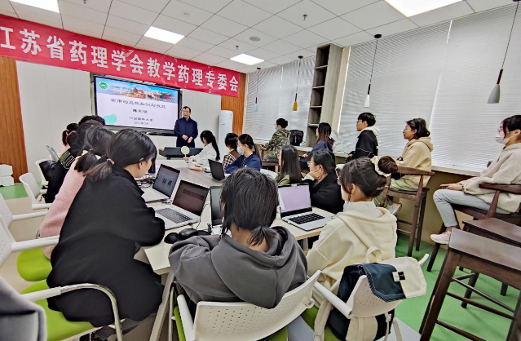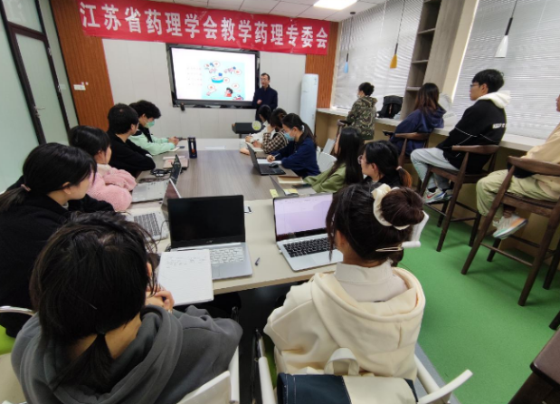
陈刚领副教授首先通过列举实例，阐释掌握急救知识和技能的重要性、必要性；并针对一些突发情况，包括烫伤、溺水、踩踏、触电、出血等的急救方法展开详细讲解。在科普活动完成后，陈刚领副教授勉励同学们：拥有健康的体魄是学习知识，实现理想的前提；同学们在日常的学习生活中应重视个人健康和安全，主动学习和掌握常用的急救知识、技能，以在遇到紧急情况时正确应对，最大限度降低损失。同学们在听讲座的过程中专心致志，会后就讲座中的难点问题展开讨论。此次讲座使同学们认识到掌握急救知识和技能的重要性，调动了同学们学习急救知识的主动性，取得圆满成功。
3、4月6日下午江苏省药理学会在苏州卫生职业技术学院书院校区第一报告厅开展“生殖健康关乎你我他”的健康主题科普讲座，这是“守护生命，健康成长” 青少年科普服务实事专项活动进校园系列活动项目，本次讲座由江苏省药理学会理事、苏州卫生职业技术学院向敏教授主持。活动邀请苏州大学附属第一医院生殖医学中心茅彩萍主任主讲。讲座采取线下+线上方式，共有约350名同学和老师参加。茅彩萍教授系苏州大学博士生导师，我国生殖医学的领军人物，深耕人工辅助生殖技术多年，是国家辅助生殖技术评审专家库成员，国家自然科学基金评审专家，《国际中医中药杂志》编委。茅彩萍教授从我国人口发展面临的“低生育率、老龄化”危机入题，深入浅出的介绍了生殖健康的现状、生殖遗传疾病、辅助生殖技术（ART）及该技术面临的安全性与有效性等知识，尤其谈到人工辅助生殖面临的各种医学伦理问题，让与会师生受到了深刻的生命伦理教育。利用ART技术来达到精准缔造健康子代生命，亟待基础研究和临床实践不断碰撞，互相发现问题、解决问题，这样才能促进生殖医学与胚胎源性疾病防治的协同创新，从源头上防范以降低出生缺陷，提高人口素质。
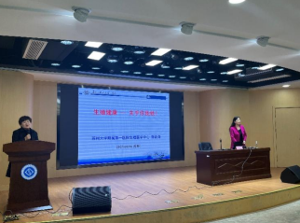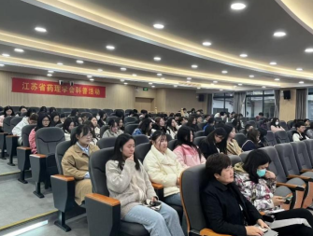
让生命拥有健康的开始，让每个生命都趋于完美！这次关于生殖健康讲座内容丰富实用，宣讲形式活泼生动，受到了青年学生的广泛好评！江苏省药理学会关注青少年健康，立足热点焦点，推动科普建校园，体现学会参与社会、服务社会、充分发挥学会的功能作用。
4、为切实发挥江苏省药理学会的社会服务能力，2023年4月12日江苏省药理学会抗炎免疫药理专委会秘书长孙东东教授带领学会会员一行，赴共建单位南京市仙林实验幼儿园，开展中华传统功法进校园科普与展演活动。通过五禽戏以及中华武术的交流展示，增进学龄前儿童对武术以及中医药传统功法的了解，也进一步强化了他们对中华优秀文化的情感和认同。五禽戏是中医药传统导引养生的重要功法，系国家级非物质文化遗产项目，“五禽戏”展示将虎之威猛、鹿之安舒、熊之沉稳、猿之灵巧与鸟之轻捷一一展现。武术长拳表演，一拳一掌一指间，充满了英勇之气，为学龄前儿童带来一场视觉盛宴。活动受到了南京市仙林实验幼儿园的欢迎和感谢。
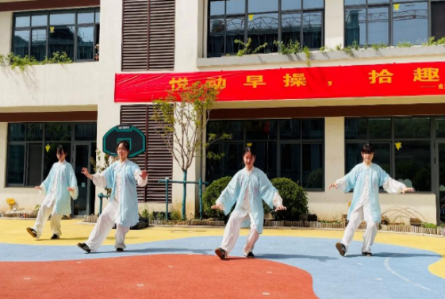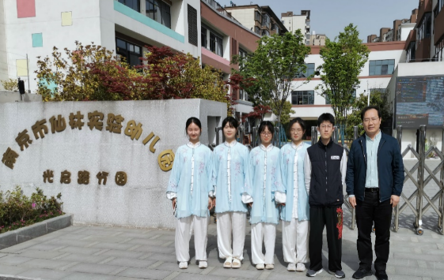
5、春天阳光明媚，气候宜人，但是春天里的花粉、柳絮、雾霾、粉尘，都是导致过敏体质人群的噩梦。江苏省药理学会为了加强宣传“皮肤健康”科普知识，4月18日下午江苏省药理学会在无锡卫生高等职业技术学校学术报告厅开展“春季过敏性疾病诊断与治疗”的健康主题科普讲座，这是“守护生命，健康成长”青少年科普服务实事专项活动进校园系列活动，本次讲座由江苏省药理学会常务理事、无锡卫生高等职业技术学校林莉莉教授主讲，讲座采取线下+线上方式，共有约300名同学和老师参加。
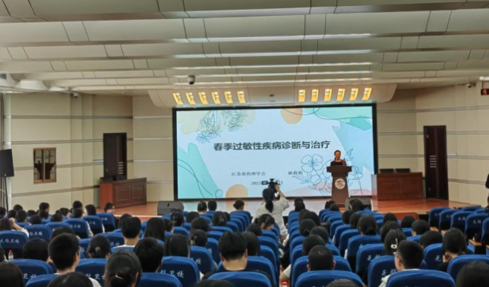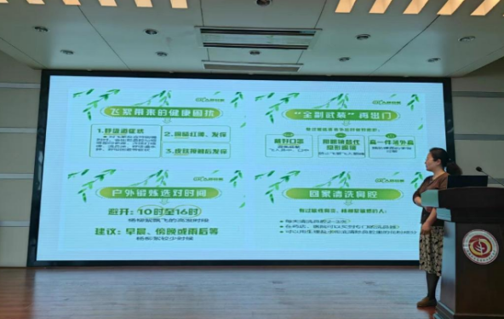
春天里的过敏原会引起接二连三的打喷嚏、飞流直下的清涕、瘙痒红疹的皮肤都在影响青少年的生活和学习，处理不当，会带来更多的问题。结合校园里最近较多发的过敏性疾病，围绕过敏性疾病的病因、症状、诊断和资料，通过图片展示、案例分享，林莉莉教授开展浅显易懂的科普讲座。通过系统科普讲座，学生们懂得春季皮肤过敏不能一概而论，不同的皮肤疾患的发病原因、临床表现、治疗和预防方法是不一样的；生活中要注重保湿护肤，做好防晒，可以使用具有修复和保护皮肤屏障功能的医用护肤品，尽量戴防晒帽或打防晒伞，避免使用粉底和彩妆，慎重使用防晒霜；当皮肤过敏症状加重时要及时就，切勿自行用药，特别是含激素的外用药。江苏省药理学会关注青少年健康成长，积极发挥学会参与社会、服务社会的作用。，本次讲座主题突出、实用性强，形式活泼生动，受到了青年学生的好评！在科普教育的推动下，让青春更美丽，让生命更健康！
6、江苏省药理学会科普专家一行于2023年5月8日下午赴淮安市天津路小学开展了“医药科普促健康，携手‘童心’向未来”科普讲座。这是“守护生命，健康成长”青少年科普服务实事专项活动进校园系列活动。本次活动共有三个部分的内容。首先由江苏省药理学会科普专家、教学药理专委会委员、江苏护理职业学院谢奇老师为天津路小学学生带来了《医药科普促健康，携手“童心”向未来》科普讲座。讲座介绍了人体结构基础知识，向学生展示了五脏、六腑、眼睛、牙齿、肌肉、骨骼等人体模型，正常标本与患者标本形成强烈的视觉冲击，同时介绍了人参、枸杞等中药材，通过视觉和触觉的双重体验，让学生直观的感受到中医药的文化传承以及保持健康的重要性。活动的第二项是江苏省药理学会科普专家、江苏护理职业学院的老师和天津路小学的师生一起沉浸式体验了乒乓沉浮、“暗度陈仓”、丁达尔现象等五个科学小实验/小挑战。
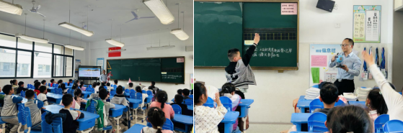
最后，江苏省药理学会科普专家现场对天津路小学师生在具体用药过程中遇到的困惑进行了解答。江苏省药理学会关注青少年健康成长，积极发挥学会参与社会、服务社会的作用。本次讲座浅显易懂、主题突出、趣味性强、形式多样，受到了少年学生的一致好评！在科普教育的推动下，让童心更开怀，让童年更多姿，让生命更健康，让生活更精彩！
7、江苏省药理学会为了积极宣传“识毒拒毒防毒，守护生命健康”知识，5月12日下午，江苏省药理学会临床前药理专委会组织江南大学生命科学与健康工程学院科普志愿者走进无锡市雪浪中心小学，为同学们带来了一场以“识毒拒毒防毒，守护生命健康”为主题的别开生面的科普宣传活动。
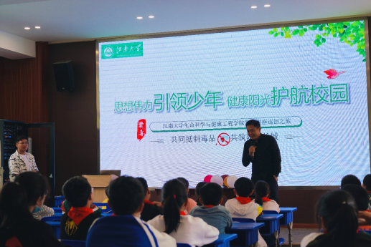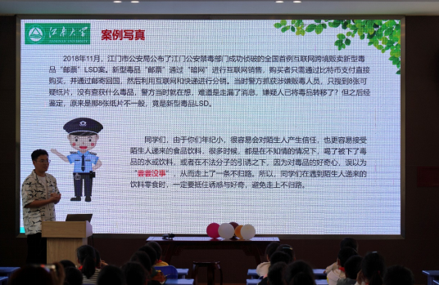
活动开始，江苏省药理学会临床前药理专委会委员、江南大学生命科学与健康工程学院王文龙教授，引导同学们认识毒品带来短暂快乐的表象、成瘾后的痛苦，理解“吸毒一口，掉入虎口”的真谛。随后，江苏省药理学会科普志愿者王子玉通过形象的图片和视频动画，用通俗易懂的语言，从什么是毒品、毒品的类型进行了生动的讲解，揭露新型毒品的伪装性、隐蔽性和迷惑性，告诉学生们“这就是毒品，是我们不能碰的东西”，并且结合专业知识，用浅显直观的方式，向同学们解释了由于剂量和使用途径的不同，毒品与药品的关系，全方位展示了毒品的危害。接下来，同学们在学会科普志愿者的带领下，以小品的形式“实景”演绎了如何拒绝陌生人递来的食物饮料，告诫同学们不要因为好奇或贪嘴，误以为“尝尝没事”“只吃一点点”，而落入不法分子的陷阱。志愿者们惟妙惟肖的表演引得在场的同学们不时捧腹大笑，既又懂得了科学道理，又增长了实用见识。
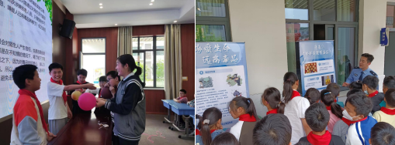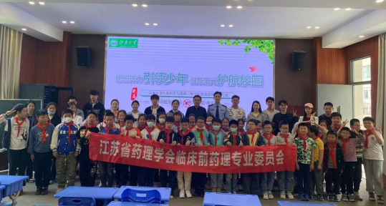
活动的最后，无锡市雪浪派出所社区民警王俊皓带领同学们一起观看了禁毒展板，教育同学们如何防范和拒绝新型毒品，号召同学们当好“禁毒宣传员”，通过“小手拉大手”的形式，让更多家庭远离毒品侵蚀，共同建设无毒校园、无毒社会。同学们听得聚精会神，积极互动。活动在轻松愉悦的氛围中走向尾声，同学们一起响亮地喊出了“珍爱生命，远离毒品”的口号，用实际行动筑牢全民“防毒墙”。江苏省药理学会科普专家和科普志愿者结合专业特色，以主题活动为契机，勤学习、重实践，积极拓展生命健康科普教育和志愿服务新阵地，贡献青春力量，吹响新时代科普志愿者的奋进号角。
8、为更好展现江苏省药理学会的社会服务能力，在全国科普周期间2023年5月24日下午，江苏省首席科技传播专家林莉莉教授、江苏省药理学会教学药理专委会委员常静、孙达、王文文等一行在无锡卫生高等职业技术学校开展“健康技能训练”小学生职业体验活动，此次活动也是“守护生命，健康成长”青少年科普服务实事专项活动进校园系列活动之一，无锡市新吴区新苑小学40名小学生参加了活动。同学们兴奋地穿上白大褂，孩子们立刻变成了营养师，医生和护士。第一组学生参加了“我是小小营养师”健康课，了解学生饮食习惯、营养的特点，学会看营养成分表、理解不良饮食习惯与疾病的健康知识，通过观察食物模型营养,认识碳水化合物、蛋白质、脂肪等营养成分，孩子们利用食品模型进行配餐，亲自动手做了一顿“美味大餐”。
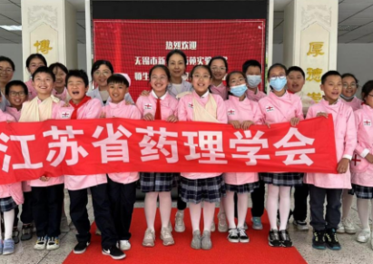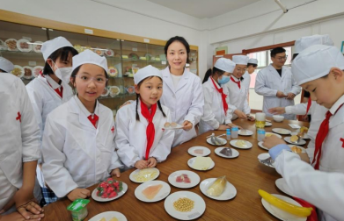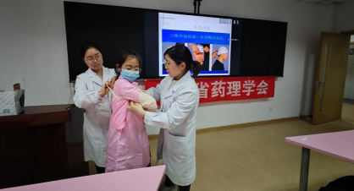
第二组同学在老师的讲解下了解了怎么测量体温、血压、脉搏。接着，老师针对孩子们可能会出现的一些意外伤害，详细介绍并演示了救护行动中的骨折固定包扎、气道异物梗塞急救，同学们都积极投入其中。在实战演练环节，同学们互相协作，认真地去完成“伤病人包扎”工作。本次职业体验活动不仅让学生们不仅学到了有用健康知识，还增强了他们的协作能力和动手能力，虽然时间不长，但是收获满满。学会借助科普专家力量，积极开展青少年健康科普活动，推动青少年健康成长，提升了学会社会影响力。
9. 为更好地发挥江苏省药理学会的社会服务能力，普及医学知识，提升健康素养，引导青少年热爱生命，在心中种下投身医学事业的种子，2023年8月6日，江苏省药理学会科技传播专家、泰州职业技术学院医学院副院长王卉副教授带领学会科普志愿者一行，面向泰州地区的青少年开展了“探索人体奥秘，播撒医学种子暑期社会实践的研学活动，此次活动分为“探寻生命起源、探索人体结构、探秘健康之道”三个模块。泰州市初高中学生100余人参与了本次活动。
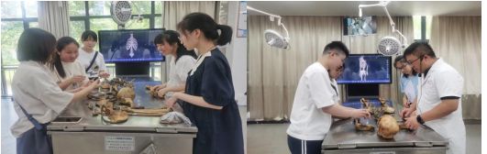
在数字解剖实验室，同学们通过数字解剖软件、实物对照等虚实结合的学习方法，在学会科技专家指导下给同学们展示人体模型，耐心答疑解惑，现场气氛十分活跃。在老师的悉心指导下，同学们将206块人体散骨组建成一副完整的骨架，充分展现了同学们尊重生命、礼赞生命的敬畏，也进一步加深了他们对医护类职业的理解。
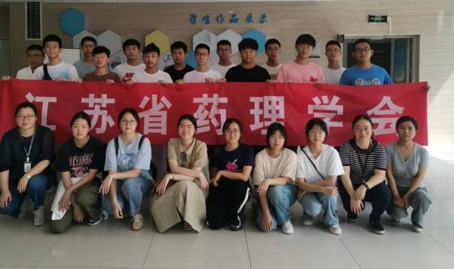

三、下一步推进计划及措施（计划须明确后续各时间段工作内容和具体责任人。措施应针对性强，且切实可行。）
继续将青少年健康科普工作放在学会建设的重要位置,健全组织领导,切实形成科普工作的合力。继续构建以项目负责人牵头负总责,学会科普专家共同参与实施的科普工作机制。积极整合多方资源，积极发挥科普专家、科普基地的示范带头作用，进一步充实壮大“科普志愿者服务队伍”, 吸引青少年群体广泛参与科普活动,提高活动的大众化、社会化程度。充分调动学会内科技工作者的积极性,搭建青少年健康科普教育平台阵地。接下来项目组计划在南京工业大学、南京中医药大学和江苏医药职业学院等高校开展大学生健康科普教育活动三场，具体计划见下表：
时间 | 活动主题 | 活动负责人
2023年9月 | 南京工业大学开展“中草药文化进课堂”活动 | 张琪
2023年10 月 | 江苏医药职业学院开展健康心理讲座：情绪调节有妙招 | 熊存全
2023年11 月 | 南京中医药大学开展大学生健康技能培训：中医药养生保健技能 | 吴丽

四、项目经费使用情况
经费支出情况 | 支出项 |  | 支出内容 |  |  | 支出金额（万元）
 | 专家讲课费 |  | 专家讲课费、咨询费 |  |  | 1.85
 | 专家交通费 |  | 包括租车费、过路费、汽油费、住宿费等费用 |  |  | 0.8
 | 活动用品费 |  | 科普教具、实验耗材等 |  |  | 0.9
 | 活动宣传费 |  | 宣传横幅、科普手册制作等费用 |  |  | 0.6
 | 合计 |  |  |  |  | 4.16
项目承担单位意见：

签字：
盖章：

年 月 日

江苏省科协意见：

签字：
盖章：

年 月 日

